Бюллетень издается со 2 февраля 2008 года
Муниципальное средство массовой информации
органов местного самоуправления городского поселения Агириш

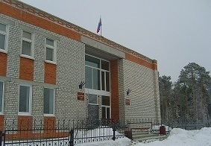
Вестник
городского поселения Агириш

Выпуск № 59(791) 6 сентября 2023г.

Официально
Официальным опубликованием муниципальных правовых актов является их опубликование в бюллетене «Вестник городского поселения Агириш».

Городское поселение Агириш
АДМИНИСТРАЦИЯ
ПОСТАНОВЛЕНИЕ

от « 6» сентября 2023 г. № 245

Об утверждении порядка осуществления
органами местного самоуправления городского
поселения Агириш, органами администрации
городского поселения Агириш и (или) находящимися
в их ведении казенными учреждениями
бюджетных полномочий главных администраторов
доходов бюджета городского поселения Агириш

В соответствии с пунктом 3 статьи 160.1 Бюджетного кодекса Российской Федерации, постановлением Правительства Российской Федерации от 16.09.2021 № 1569
«Об утверждении общих требований к закреплению за органами государственной власти (государственными органами) субъекта Российской Федерации, органами управления территориальными фондами обязательного медицинского страхования, органами местного самоуправления, органами местной администрации полномочий главного администратора доходов бюджета и к утверждению перечня главных администраторов доходов бюджета субъекта Российской Федерации, бюджета территориального фонда обязательного медицинского страхования, местного бюджета», Уставом городского поселения Агириш:
1. Утвердить Порядок осуществления органами местного самоуправления, органами администрации городского поселения Агириш и (или) находящимися в их ведении казенными учреждениями бюджетных полномочий главных администраторов доходов бюджета городского поселения Агириш (приложение).
2. Настоящее постановление применяется к правоотношениям, возникающим при составлении и исполнении бюджета городского поселения Агириш, начиная с бюджета на 2023 год и на плановый период 2024 и 2025 годов.
3. Опубликовать настоящее постановление в бюллетене «Вестник городского поселения Агириш и разместить на официальном сайте городского поселения Агириш.
4. Контроль за выполнением настоящего постановления возложить на заместителя городского поселения Агириш.

Глава городского поселения
Агириш Г.А.Крицына

Начало.
Продолжение со стр. 2

В этом выпуске:

Постановление АГП
Памятка

Приложение к постановлению
администрации городского
поселения Агириш
от 06.09.2023 № 245

Порядок
осуществления органами местного самоуправления городского поселения Агириш,
органами администрации городского поселения Агириш и (или) находящимися в их ведении казенными учреждениями бюджетных полномочий
главных администраторов доходов бюджета городского поселения Агириш

- Общие положения

1.1. Настоящий Порядок разработан в целях регулирования отношений
по осуществлению бюджетных полномочий главных администраторов доходов бюджета городского поселения Агириш органами местного самоуправления городского поселения Агириш, органами администрации городского поселения Агириш и (или) находящимися в их ведении казенными учреждениями (далее главные администраторы доходов бюджета городского поселения Агириш), по осуществлению ими полномочий, установленных Бюджетным кодексом Российской Федерации.
1.2. Понятия и термины, используемые в настоящем Порядке, применяются
в значениях, установленных Бюджетным кодексом Российской Федерации.
1.3. Перечень главных администраторов доходов бюджета городского поселения Агириш утверждается постановлением администрации городского поселения Агириш.

- Осуществление бюджетных полномочий главными администраторами доходов бюджета городского поселения Агириш

В целях осуществления своих бюджетных полномочий главные администраторы доходов бюджета городского поселения Агириш:
2.1. Формируют и утверждают перечень администраторов доходов бюджета городского поселения Агириш, подведомственных главному администратору.
2.2. Утверждают методику прогнозирования поступлений доходов в бюджет городского поселения Агириш в соответствии с общими требованиями к такой методике, установленными Правительством Российской Федерации.
2.3. Ведут реестр источников доходов бюджета городского поселения Агириш по закрепленным за ними источникам доходов бюджета на основании перечня доходов бюджетов бюджетной системы Российской Федерации.
2.4. Формируют и представляют в Финансово-экономическое управление администрации Советского района (далее ФЭУ Советского района), следующие документы:
1) сведения о закрепленных за ними источниках доходов для включения в реестр источников доходов бюджета городского поселения Агириш;
2) прогнозируемый объем поступлений в бюджет городского поселения Агириш на очередной финансовый год и плановый период;
3) сведения, необходимые для составления и ведения кассового плана исполнения бюджета городского поселения Агиришв текущем финансовом году;
4) бюджетную отчетность главного администратора доходов бюджета
городского поселения Агириш по формам, установленным нормативными правовыми актами Российской Федерации;
5) аналитические материалы по исполнению бюджета в части доходов бюджета городского поселения Агириш.
2.5. Принимают правовые акты о наделении казенных учреждений, находящихся в их ведении, полномочиями администратора доходов городского поселения Агириш и направляют их администраторам. Правовой акт должен содержать следующие положения:
2.5.1. закрепление за подведомственными администраторами доходов бюджета городского поселения Агириш источников доходов бюджетов, полномочия по администрированию которых они осуществляют, с указанием нормативных правовых актов, являющихся основанием для администрирования данного вида платежа;
2.5.2. наделение администраторов доходов бюджета городского поселения Агириш, в отношении закрепленных за ними источниками доходов бюджетов бюджетной системы Российской Федерации, следующими бюджетными полномочиями:
1) начисление, учет и контроль за правильностью исчисления, полнотой и своевременностью осуществления платежей в бюджет, пеней и штрафов по ним;
2) взыскание задолженности по платежам в бюджет, пеней и штрафов;
3) принятия решений о возврате излишне уплаченных (взысканных) платежей в бюджет городского поселения Агириш, пеней и штрафов, а также процентов за несвоевременное осуществление такого возврата и процентов, начисленных на излишне взысканные суммы и предоставление в Управление Федерального казначейства по Ханты-Мансийскому автономному округу - Югре поручений (сообщений) для осуществления возврата в порядке, установленном Министерством финансов Российской Федерации;
4) принятие решений о зачете (уточнении) платежей в бюджеты бюджетной системы Российской Федерации и предоставление в Управление Федерального казначейства по Ханты-Мансийскому автономному округу – Югре соответствующего уведомления;
5) определение порядка заполнения (составления) и отражения в бюджетном учете первичных документов по администрируемым доходам бюджета городского поселения Агириш или указание нормативных правовых актов Российской Федерации, регулирующих данные вопросы;
6) предоставление информации, необходимой для уплаты денежных средств физическими и юридическими лицами за муниципальные услуги, а также иных платежей, являющихся источниками формирования доходов городского поселения Агириш, в Государственную информационную систему о государственных и муниципальных платежах в соответствии с порядком, установленным Федеральным законом от 27.07.2010 № 210-Ф «Об организации предоставления государственных и муниципальных услуг»;
7) принятие решений о признании безнадежной к взысканию задолженности по платежам в бюджет городского поселения Агириш;
8) иные положения, необходимые для реализации полномочий администратора доходов бюджета городского поселения Агириш;
9) определение порядка действий администраторов доходов бюджетов по взысканию дебиторской задолженности по платежам в бюджет, пеням и штрафам по ним в досудебном порядке (с момента истечения срока уплаты соответствующего платежа в бюджет (пеней, штрафов) до начала работы по их принудительному взысканию);
10) требование об установлении администраторами доходов бюджетов регламента реализации полномочий по взысканию дебиторской задолженности по платежам в бюджет, пеням и штрафам по ним, разработанного в соответствии с общими требованиями, установленными Министерством финансов Российской Федерации.
2.6. Осуществляют финансовый контроль за подведомственными администраторами доходов по осуществлению ими функций администрирования доходов.
2.7. В случае отсутствия у главного администратора доходов бюджета городского поселения Агириш подведомственных ему администраторов доходов, а также принятия главным администратором доходов бюджета городского поселения Агириш решения об осуществлении полномочий администратора доходов самостоятельно, главный администратор доходов бюджета городского поселения Агириш осуществляет функции главного администратора и администратора доходов бюджета городского поселения Агириш в соответствии с настоящим Порядком.
2.8. Главные администраторы доходов бюджета городского поселения Агириш (администраторы, находящиеся в ведении главных администраторов доходов бюджета городского поселения Агириш) заключают с Управлением Федерального казначейства по Ханты-Мансийскому автономному округу – Югре договоры об обмене электронными документами.
2.9. В случае изменения функций и полномочий главных администраторов доходов бюджета городского поселения Агириш информацию об указанных изменениях доводят главные администраторы доходов бюджета городского поселения Агириш до ФЭУ Советского района.
2.10. Осуществляют иные бюджетные полномочия, установленные Бюджетным кодексом Российской Федерации и иными нормативными правовыми актами, регулирующими бюджетные правоотношения.

Заключение по результатам общественных обсуждений
по проекту постановления администрации городского поселения Агириш « О внесении изменений в постановление администрации городского поселения Агириш от 11.10.2022 №300/НПА «Об утверждении Правил землепользования и застройки
городского поселения Агириш»

№ 52 «01» сентября 2023 г.

В целях обсуждения проекта постановления администрации городского поселения Агириш «О внесении изменений в постановление администрации городского поселения Агириш от 11.10.2022 №300/НПА «Об утверждении Правил землепользования и застройки городского поселения Агириш», с непосредственным участием жителей городского поселения Агириш, в соответствии с Федеральным законом от 06.10.2003г. № 131-ФЗ «Об общих принципах организации местного самоуправления в Российской Федерации», решением Совета депутатов городского поселения Агириш от 28.02.2017г. № 208 «Об утверждении Порядка организации и проведения общественных обсуждений или публичных слушаний в городском поселении Агириш», постановлением главы городского поселения Агириш № 8 от 03.08.2023 «Об организации и проведении общественных обсуждений по проекту постановления администрации городского поселения Агириш от 11.10.2022 №300/НПА «О внесении изменений в постановление администрации городского поселения Агириш «Об утверждении Правил землепользования и застройки городского поселения Агириш», Уставом городского поселения Агириш, проведены общественные обсуждения.
Общественные обсуждения проводились один месяц с 03.08.2023 по 01.09.2023.
Информация о проведении общественных обсуждений была размещена в бюллетени «Вестник городского поселения Агириш» от 04.08.2023 №54(786), и размещена на официальном сайте городского поселения Агириш, а также в здании администрации г. п. Агириш.
01.09.2023 в 17-00 часов в здании администрации г. п. Агириш состоялись общественные обсуждения, с непосредственным участием жителей городского поселения Агириш, по обсуждению проекта постановления администрации городского поселения Агириш «О внесении изменений в постановление администрации городского поселения Агириш от 11.10.2022 №300/НПА «Об утверждении Правил землепользования и застройки городского поселения Агириш».

Заключение:
- Общественные обсуждения по проекту постановления администрации городского поселения Агириш «О внесении изменений в постановление администрации городского поселения Агириш от 11.10.2022 №300/НПА «Об утверждении Правил землепользования и застройки городского поселения Агириш» считать состоявшимися.
- Общественные обсуждения по проекту постановления администрации городского поселения Агириш «О внесении изменений в постановление администрации городского поселения Агириш от 11.10.2022 № 300/НПА «Об утверждении Правил землепользования и застройки городского поселения Агириш» проведены в соответствии с законодательством Российской Федерации и порядком организации и проведения публичных слушаний, общественных обсуждений в городском поселении Агириш.
3. В ходе общественных обсуждений предложений и замечаний не поступало.
4. Рекомендовать главе городского поселения Агириш утвердить проект постановления администрации городского поселения Агириш «О внесении изменений в постановление администрации городского поселения Агириш от 11.10.2022 № 300/НПА».
5. Опубликовать настоящее заключение в бюллетени «Вестник городского поселения Агириш» и разместить на официальном сайте городского поселения Агириш.
6. Протокол общественных обсуждений по проекту постановления администрации городского поселения Агириш « О внесении изменений в постановление администрации городского поселения Агириш от 11.10.2022 № 300/НПА» от 01.09.2023 № 52, является обязательным приложением к настоящему заключению.

Председатель комиссии ___________________________ Крицына Г.А.

Секретарь комиссии _______________________ Короткова С.В.
Приложение
к заключению по результатам
публичных слушаний
от «01»сентября 2023г №52

Протокол общественных обсуждений
по проекту постановления администрации городского поселения Агириш « О внесении изменений в постановление администрации городского поселения Агириш от 11.10.2022 № 300/НПА «Об утверждении Правил землепользования и застройки городского поселения Агириш»
№ 52 | «01» сентября 2023 г.
Тема общественных обсуждений: проект постановления администрации городского поселения Агириш «« О внесении изменений в постановление администрации городского поселения Агириш от 11.10.2022 № 300/НПА«Об утверждении Правил землепользования и застройки городского поселения Агириш».
Место проведения общественных обсуждений: Здание администрации г. п. Агириш, расположенное по адресу: Ханты-Мансийский автономный округ – Югра, Советский район, пгт. Агириш, ул. Винницкая, д. 16.
Дата и время проведения собрания граждан: 01.09.2023, 17-00 ч.
Период проведения общественных обсуждений: один месяц с 03.08.2023 по 01.09.2023
Председатель общественных обсуждений: Крицына Галина Анатольевна - глава городского поселения Агириш.
Члены комиссии общественных обсуждений:
Бялек Татьяна Владимировна - начальник отдела по организации деятельности администрации городского поселения Агириш
Козловский - начальник отдела территориального планирования и градостроительного развития управления архитектуры и градостроительства администрации Советского района.
Секретарь общественных обсуждений: Короткова Светлана Владимировна – инженер-землеустроитель отдела по организации деятельности администрации городского поселения Агириш .
Основания для проведения общественных обсуждений: постановление главы городского поселения Агириш № 8 от 03.08.2023 «О назначении й, общественных обсуждений по проекту решения Совета депутатов городского поселения Агириш «« О внесении изменений в постановление администрации городского поселения Агириш от 11.10.2022 № 300/НПА «Об утверждении Правил землепользования и застройки городского поселения Агириш» (официально опубликовано в бюллетени «Вестник городского поселения Агириш» от 04.08.2023 № 54(786).
Информирование о проведении общественных обсуждений: бюллетень «Вестник городского поселения Агириш» от 04.08.2023 №54(786), официальный сайт городского поселения Агириш, размещение информации в здании администрации г. п. Агириш.
Участники общественных обсуждений:
Председатель — Крицына Галина Агнатольевна – глава городского поселения Агириш.
Секретарь –Короткова Светлана Владимировна– инженер-землеустроитель отдела по организации деятельности администрации городского поселения Агириш.
Всего жителей городского поселения Агириш, зарегистрированных в списке участников общественных обсуждений 9 человек (Приложение).
Протокол общественных обсуждений подлежит опубликованию, за исключением приложения. С приложением можно ознакомиться в администрации городского поселения Агириш, по адресу: г.п. Агириш, ул. Винницкая, д. 16.

Председатель ____________________________ Г.А. Крицына

Секретарь __________________________ С.В. Короткова

Информация по результатам общественных обсуждений
по проекту постановления администрации городского поселения Агириш « О внесении изменений в постановление администрации городского поселения
Агириш от 11.10.2022 № 300/НПА «Об утверждении Правил землепользования и застройки городского поселения Агириш»

В целях обсуждения проекта постановления администрации городского поселения Агириш « О внесении изменений в постановление администрации городского поселения
Агириш от 11.10.2022 № 300/НПА «Об утверждении Правил землепользования и
застройки городского поселения Агириш», в соответствии с Федеральным законом от
06.10.2003г. № 131-ФЗ «Об общих принципах организации местного самоуправления в
Российской Федерации», с постановлением главы городского поселения Агириш № 8 от
03.08.2023 «Об организации и проведении общественных обсуждений»
по проекту постановления администрации городского поселения Агириш « О внесении изменений в постановление администрации городского поселения Агириш от 11.10.2022 № 300/НПА «Об утверждении Правил землепользования и застройки городского поселения Агириш». проведены общественные обсуждения.
Информация о проведении общественных обсуждений была размещена в бюллетени «Вестник городского поселения Агириш» от 04.08.2023 № 54(786), на официальном сайте городского поселения Агириш, а также в здании администрации г. п. Агириш.
Общественные обсуждения проводились один месяц с 03.08.2023 по 01.09.2023.
01.09.2023 в 17-00 часов в здании администрации г. п. Агириш состоялись общественные обсуждения с непосредственным участием жителей по обсуждению проекта постановления администрации городского поселения Агириш «« О внесении изменений в постановление администрации городского поселения Агириш от 11.10.2022 № 300/НПА «Об утверждении Правил землепользования и застройки городского поселения Агириш».
В качестве участников общественных обсуждений зарегистрировано 9 человек.
В ходе общественных обсуждений по проекту постановления администрации городского поселения Агириш «« О внесении изменений в постановление администрации городского поселения Агириш от 11.10.2022 № 300/НПА «Об утверждении Правил землепользования и застройки городского поселения Агириш» предложения и замечания не поступали.
Общественные обсуждения по проекту постановления администрации городского поселения Агириш « О внесении изменений в постановление администрации городского поселения Агириш от 11.10.2022 № 300/НПА «Об утверждении Правил землепользования и застройки городского поселения Агириш», считать состоявшимися.
Учитывая заключение по результатам общественных обсуждений рекомендовать главе городского поселения Агириш утвердить проект постановления администрации городского поселения Агириш «О внесении изменений в постановление администрации городского поселения Агириш от 11.10.2022 № 300/НПА «Об утверждении Правил землепользования и застройки городского поселения Агириш».

Приложение
к протоколу публичных слушаний
от «01» сентября 2023 г. № 52

Лист регистрации участников публичных слушаний
по проекту постановления администраци городского поселения Агириш « О внесении изменений в постановление администрации городского поселения Агириш от 11.10.2022 № 300/НПА«Об утверждении Правил землепользования и застройки городского поселения Агириш»
«01» сентября 2023 года

№ п/п | Фамилия, имя, отчество | Адрес места жительства | Дата рождения | Контактный телефон
1 | Авдошина Надежда Викторовна | пгт. Агириш, ул. Садовая, 21-1 | 03.05.1953 | 89519793698
2 | Крицына Галина Анатольевна | пгт. Агириш ул.Спортивная, дом 22 кв.8 | 26.12.1953 | 41-2-33
3 | Бялек Татьяна Владимировна | пгт.Агириш ул Вокзальная дом 63 кв.3 |  | 41-5-92
4 | Троицкая  Наталья Петровна | пгт. Агириш, ул. Вокзальная, 8-5 | 15.08.1975 | 41-2-34
5 | Судоплатова Наталья Демьяновна | пгт. Агириш, ул. Спортивная, 24-2 | 19.01.1965 | 41-2-34
6 | Самохвалова Маргарита Александровна | пгт. Агириш, ул. Строительная, 17-16 | 22.09.1997 | 41-0-09
7 | Волкова Надежда Александровна | пгт. Агириш, ул. Вокзальная, 3-4 | 10.08.1967 | 41-2-23
8 | Ударцева  Елена Игоревна | пгт. Агириш, ул. Вокзальная, 13-23 | 27.03.1998 | 89505552908
9 | Короткова Светлана Владимировна | пгт. Агириш ул. Строительная, дом 17 кв.22 | 27.06.1959 | 41-512

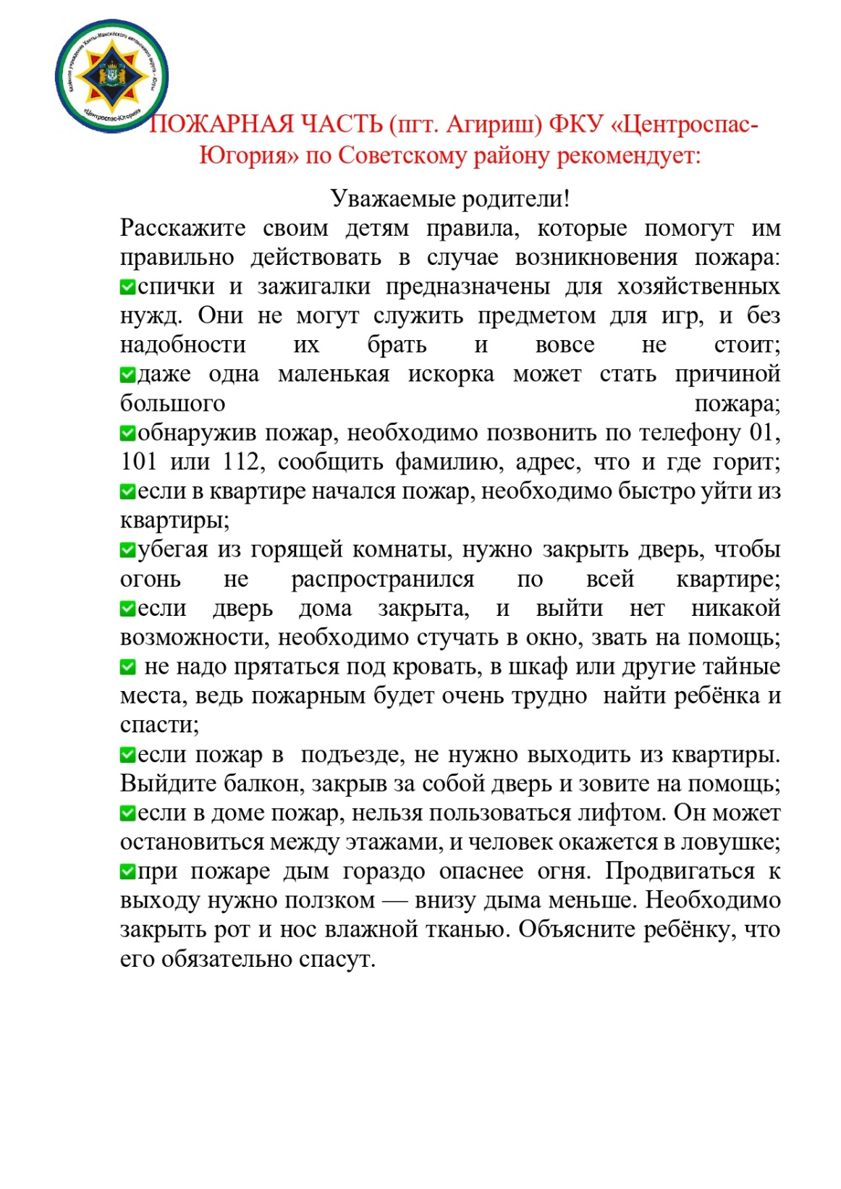

«Вестник городского поселения Агириш» Бюллетень является официальным источником опубликования нормативных
Главный редактор: Ударцева Е.И. правовых актов органов местного самоуправления г.п. Агириш
Учредитель: Администрация городского поселения Агириш
(Тюменская обл., Советский р-он, г.п. Агириш, ул.Винницкая, 16)
Телефон: 8(34675) 41-0-79 факс: 8(34675) 41-2-33

